ELO/143/08-2019
ELODERM to kompleksowa linia emolientów firmy Polpharma dedykowana wszechstronnej pielęgnacji skóry suchej, atopowej oraz nadwrażliwej na czynniki zewnętrzne, już od 1 dnia życia.
Dzięki bogatemu kompleksowi składników aktywnych nie tylko pielęgnują, ale również wspomagają odbudowę naturalnej bariery ochronnej naskórka. Zapewniają zdrowy wygląd i funkcjonowanie nawet dla nadwrażliwej skóry.
Starannie opracowana receptura zawiera:
- oleje i masła roślinne bogate w NNKT Omega 3-6-9*, które uzupełniają niedobory lipidów w naskórku i odbudowują ochronną warstwę lipidową skóry,
- składniki kojące i łagodzące podrażnienia.
Linię ELODERM tworzy 6 preparatów używanych do codziennej pielęgnacji niemowląt i dzieci:
- dwa preparaty do mycia ciała: Żel do mycia Eloderm oraz Emulsja do kąpieli Eloderm
- preparat do mycia i pielęgnacji włosów oraz skóry głowy – Szampon Eloderm
- 3 preparaty do pielęgnacji twarzy i ciała: Krem, Krem aktywny oraz Balsam do ciała.

Hypoalergiczne, zrównoważone pH, przebadane dermatologicznie.
Produkty dostępne tylko w aptekach.

Zakłady Farmaceutyczne Polpharma S.A. Informacji o produkcie udziela Polpharma Biuro Handlowe Sp. z o.o., ul. Bobrowiecka 6, 00-728 Warszawa, tel. 22 364 61 00, faks: 22 364 61 02

*za wyjątkiem szamponu Eloderm

Eloderm Żel do mycia dogłębnie nawilża i natłuszcza nadmiernie suchą skórę łagodząc podrażnienia i odczucie świądu. Żel do mycia zawiera olej canola, charakteryzujący się wysoką zawartością wielonienasyconych kwasów tłuszczowych (NNKT) Omega 3-6-9, poprawiających nawilżenie skóry. Wysoka zawartość tokoferoli (wit. E) i fitosteroli wykazuje silne właściwości łagodzące i przeciwzapalne. Olej canola i masło shea wspomagają odbudowę bariery naskórkowej przywracając naturalną funkcję ochronną skóry. Razem z olejem macadamia oraz olejem kukurydzianym uzupełniają niedobory lipidów międzykomórkowych. Trójglicerydy oleju kukurydzianego wykazują również działanie minimalizujące uczucie świądu. Hialuronian sodu dodatkowo nawilża głębsze warstwy skóry, a L-arginina, redukuje uczucie wysuszenia i nieprzyjemnego napięcia naskórka. Działanie łagodzące i kojące dla skóry podrażnionej i nadwrażliwej zapewniają alantoina i D-panthenol.
Składniki aktywne preparatu działają na skórę zarówno na powierzchni jak i w głębszych warstwach. Skutecznie nawilżają i natłuszczają jednocześnie łagodząc podrażnienia. Preparat rekomendowany do higieny skóry nadwrażliwej, szczególnie podatnej na działanie czynników zewnętrznych.
WERSJA SKRÓCONA:
Żel do mycia delikatnie myje, nawilża i natłuszcza suchą skórę. Wysoka zawartość tokoferoli (wit. E) i fitosteroli wykazuje właściwości łagodzące i przeciwzapalne. Trójglicerydy oleju kukurydzianego wykazują działanie minimalizujące uczucie świądu.
SKŁADNIKI AKTYWNE: olej canola, olej kukurydziany, olej macadamia, masło shea, D-pantenol, alantoina, hialuronian dodu, L-argnina.

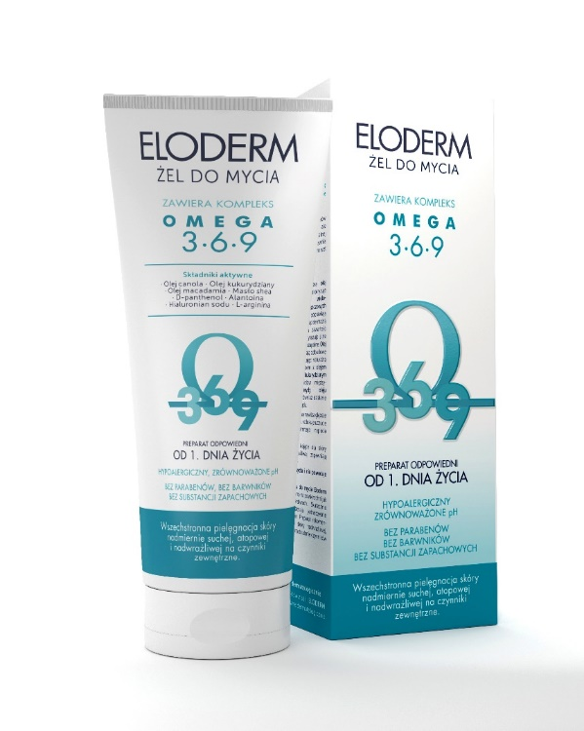

Eloderm Emulsja do kąpieli dogłębnie nawilża i natłuszcza nadmiernie suchą skórę łagodząc podrażnienia i odczucie świądu. Zawiera w swoim składzie Inca Omega Butter - masło w 100% pochodzenia naturalnego. W jego skład wchodzi zimnotłoczony olej z nasion brazylijskiego drzewa Sacha Inchi oraz frakcja z toskańskiej oliwy z oliwek. Składnik ten charakteryzuje się najwyższą zawartością wielonienasyconych kwasów tłuszczowych (NNKT) pośród wszystkich olejów jadalnych. Zawiera zatem bogaty kompleks kwasów tłuszczowych Omega 3-6-9, które poprawiają nawilżenie skóry redukując transepidermalną utratę wody (TEWL). Wspomagają odbudowę bariery naskórkowej przywracając naturalną funkcję ochronną skóry. Razem z trójglicerydami kwasu kaprynowego i kaprylowego, olejem macadamia oraz olejem kukurydzianym uzupełniają niedobory lipidów międzykomórkowych i tworzą na powierzchni skóry film ochronny. Trójglicerydy oleju kukurydzianego wykazują również działanie zapobiegające pojawianiu się uczucia świądu.
Składniki aktywne preparatu działają na skórę zarówno na powierzchni jaki w głębszych warstwach. Skutecznie nawilżają i natłuszczają jednocześnie łagodząc podrażnienia. Preparat rekomendowany do higieny skóry nadwrażliwej, szczególnie podatnej na działanie czynników zewnętrznych.
WERSJA SKRÓCONA:
Emulsja do kąpieli dogłębnie nawilża i natłuszcza nadmiernie suchą skórę podczas kąpieli, łagodząc podrażnienia i odczucie świądu. Zawiera bogaty kompleks kwasów omega 3-6-9, które uzupełniają niedobory lipidów międzykomórkowych i tworzą na powierzchni skóry film ochronny.
SKŁADNIKI AKTYWNE: omega butter, olej macadamia, olej kukurydziany, trójglicerydy
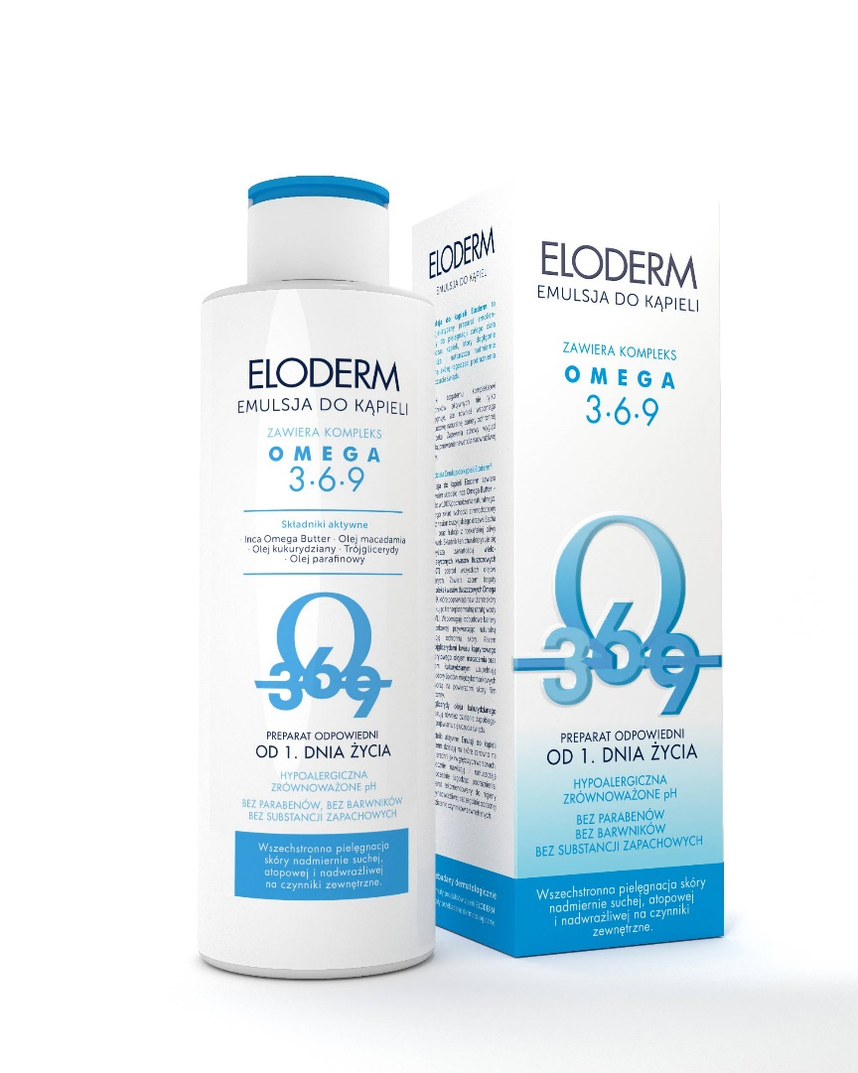

Eloderm Szampon delikatnie myje i dogłębnie nawilża nadmiernie suchą skórę głowy łagodząc podrażnienia i odczucie świądu. Zapewnia zdrowy wygląd i funkcjonowanie nawet dla nadwrażliwej skóry głowy i włosów. Preparat zawiera w swoim składzie Hydroveg W - Kompleks NMF (Natural Moisturising Factor), który naśladuje działanie naturalnego czynnika nawilżającego występującego w zdrowej skórze. Wraz z alkiloglicyną przywraca skórze naturalną równowagę, a masło shea dodatkowo wspomaga odbudowę bariery naskórkowej przywracając funkcję ochronną skóry. Hydrotriticum WAA® to kompleks aminokwasów pszenicy regulujący poziom nawilżenia w skórze. Przenika głęboko w strukturę włosa poprawiając i regenerując zniszczone obszary, odbudowuje także strukturę keratyny. L-arginina to aminokwas naturalnie występujący we włóknach włosów, jest niezbędny w procesie odbudowy wzrostu włosów. Odżywia cebulki włosów i stymuluje aktywność komórek leżących u podstaw procesów tworzenia się łodyg włosów. Redukuje uczucie wysuszenia i nieprzyjemnego napięcia naskórka skóry głowy. Działanie łagodzące i kojące dla skóry podrażnionej i nadwrażliwej zapewniają alantoina i D-panthenol.
Skutecznie nawilża jednocześnie łagodząc podrażnienia. Preparat rekomendowany do higieny nadwrażliwej skóry głowy, szczególnie podatnej na działanie czynników zewnętrznych.
WERSJA SKRÓCONA:
Szampon pielęgnuje skórę głowy podczas mycia. Kompleks NMF naśladuje działanie naturalnego czynnika nawilżającego w zdrowej skórze. Zawiera L-argininę, niezbędną w procesie odbudowy wzrostu włosów.
SKŁADNIKI AKTYWNE: kompleks NMF, kompleks aminokwasów pszenicy, masło shea, L-arginina, alantoina, D-pantenol
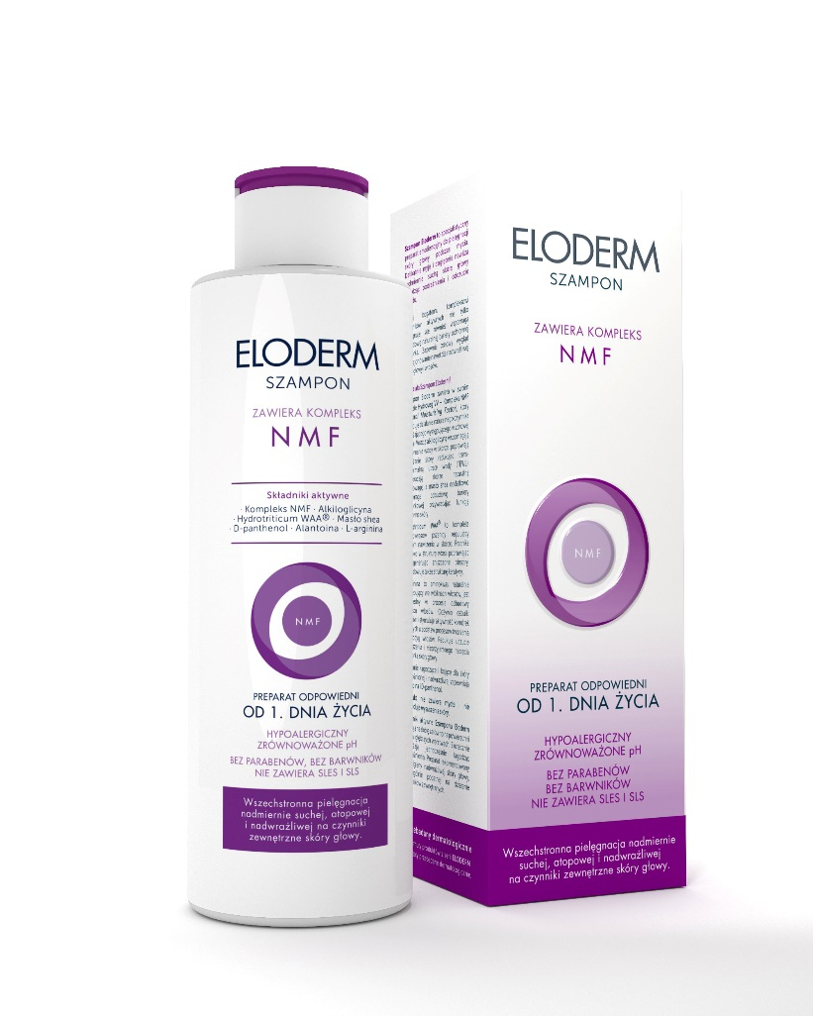

Eloderm Krem dogłębnie nawilża i natłuszcza nadmiernie suchą skórę łagodząc podrażnienia i odczucie świądu. Preparat zawiera w swoim składzie Inca Omega Butter - masło w 100% pochodzenia naturalnego. Składnik ten charakteryzuje się najwyższą zawartością wielonienasyconych kwasów tłuszczowych (NNKT) pośród wszystkich olejów jadalnych. Zawiera bogaty kompleks kwasów tłuszczowych Omega 3-6-9, które poprawiają nawilżenie skóry redukując transepidermalną utratę wody (TEWL). Wspomagają odbudowę bariery naskórkowej przywracając naturalną funkcję ochronną skóry. Razem z trójglicerydami kwasu kaprynowego i kaprylowego oraz olejem macadamia uzupełniają niedobory lipidów międzykomórkowych. Dodatkowo nawilżenie skóry wspomagają składniki takie jak urea czy hialuronian sodu. Działanie łagodzące i kojące dla skóry podrażnionej i nadwrażliwej zapewniają alantoina i D-panthenol.
Składniki aktywne preparatu działają na skórę zarówno na powierzchni jak i w głębszych warstwach. Skutecznie nawilżają i natłuszczają jednocześnie łagodząc podrażnienia. Preparat rekomendowany do pielęgnacji skóry nadwrażliwej, szczególnie podatnej na działanie czynników zewnętrznych.
WERSJA SKRÓCONA:
Krem pielęgnuje i wspomaga odbudowę naturalnej bariery ochronnej naskórka, skutecznie nawilża i natłuszcza skórę. D-pantenol i alantoina łagodzą i koją podrażnienia.
SKŁADNIKI AKTYWNE: omega butter, masło shea, mocznik, hialuronian sodu, olej macadamia, d-pantenol, alantoina
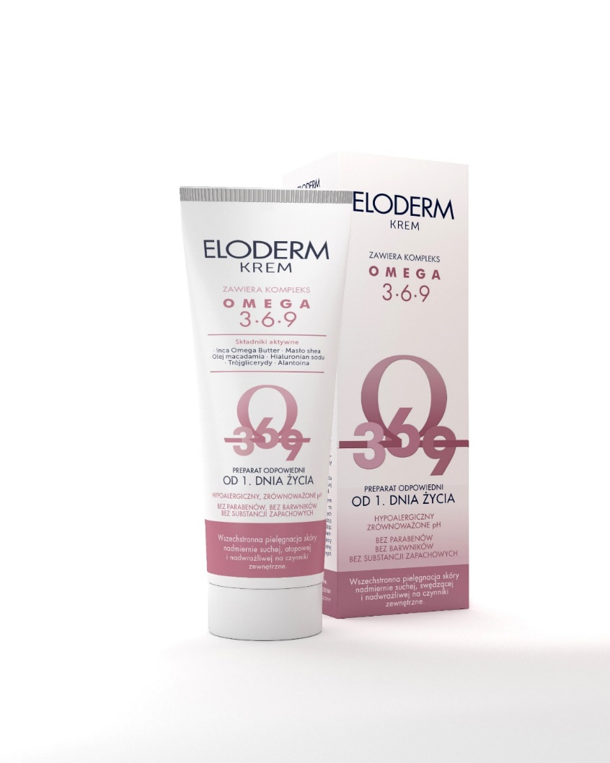

Eloderm Krem aktywny nawilża i natłuszcza nadmiernie suchą skórę łagodząc podrażnienia i odczucie świądu. Wysoka zawartość tokoferoli (wit. E) i fitosteroli wykazuje silne właściwości łagodzące i przeciwzapalne. Olej canola i masło shea wspomagają odbudowę bariery naskórkowej przywracając naturalną funkcję ochronną skóry. Razem z olejem macadamia oraz olejem kukurydzianym uzupełniają niedobory lipidów międzykomórkowych. Trójglicerydy oleju kukurydzianego minimalizują również uczucie świądu. Dodatkowo, nawilżenie skóry wspomagają składniki takie jak urea czy hialuronian sodu.
Składniki Kremu Aktywnego Eloderm działają na skórę zarówno na powierzchni jak i w głębszych warstwach. Skutecznie nawilżają i natłuszczają jednocześnie łagodząc podrażnienia. Preparat rekomendowany do pielęgnacji skóry nadwrażliwej, bardzo wysuszonej, atopowej, szczególnie podatnej na działanie czynników zewnętrznych.
WERSJA SKRÓCONA:
Krem aktywny, dzięki wysokiej zawartość tokoferoli (wit. E) i fitosteroli wykazuje właściwości łagodzące i przeciwzapalne. Olej canola i masło shea wspomagają odbudowę bariery naskórkowej. Trójglicerydy oleju kukurydzianego minimalizują uczucie świądu.
SKŁADNIKI AKTYWNE: omega butter, olej canola, masło shea, olej macadamia, olej kukurydziany, mocznik, hialuronian sodu
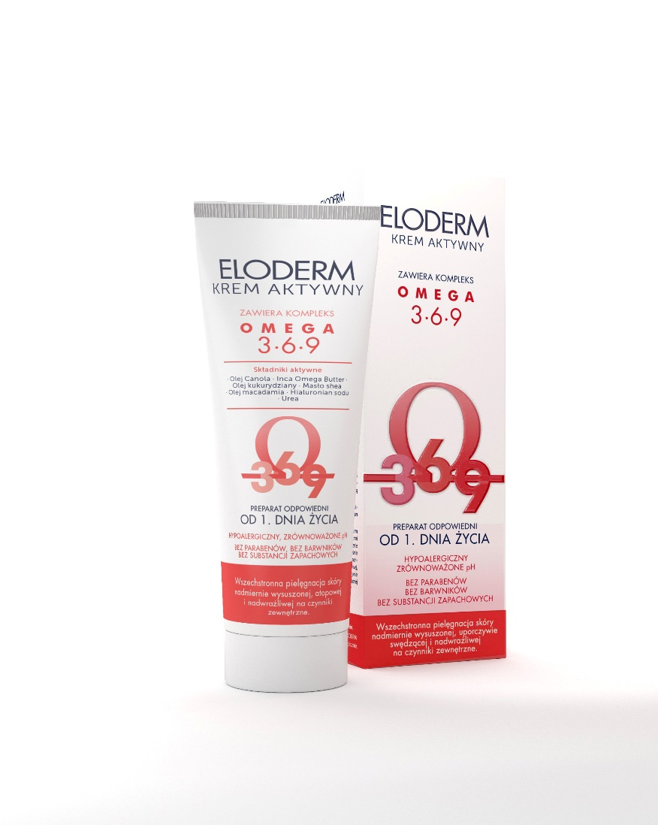

Eloderm Balsam do ciała zawiera bogaty kompleks kwasów tłuszczowych Omega 3-6-9, które poprawiają nawilżenie skóry redukując transepidermalną utratę wody (TEWL). Wspomagają odbudowę bariery naskórkowej przywracając naturalną funkcję ochronną skóry. Razem z trójglicerydami kwasu kaprynowego i kaprylowego oraz olejem macadamia uzupełniają niedobory lipidów międzykomórkowych. Dodatkowo nawilżenie skóry wspomagają składniki takie jak urea czy hialuronian sodu. Działanie łagodzące i kojące dla skóry podrażnionej i nadwrażliwej zapewniają alantoina i D-panthenol.
Składniki aktywne preparatu działają na skórę zarówno na powierzchni jak i w głębszych warstwach. Skutecznie nawilżają i natłuszczają jednocześnie łagodząc podrażnienia. Preparat rekomendowany do pielęgnacji skóry nadwrażliwej, szczególnie podatnej na działanie czynników zewnętrznych.
WERSJA SKRÓCONA:
Balsam do ciała zawiera bogaty kompleks kwasów omega 3-6-9, które poprawiają nawilżenie skóry oraz wspomagają odbudowę bariery naskórkowej. Alantoina i D-pantenol łagodzą i koją podrażnienia.
SKŁADNIKI AKTYWNE: omega butter, mocznik, hialuronian sodu, olej macadamia, alantoina, D-pantenol, trójglicerydy
